Lampiran 8 : Output Program
- Input Parameter
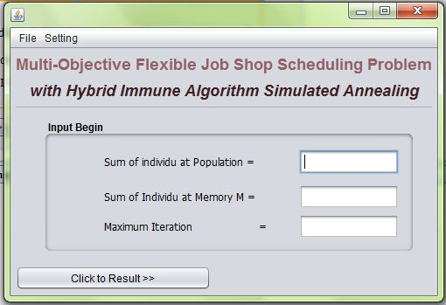
- Setting
- Setting Permasalahan Flexible Job Shop Scheduling
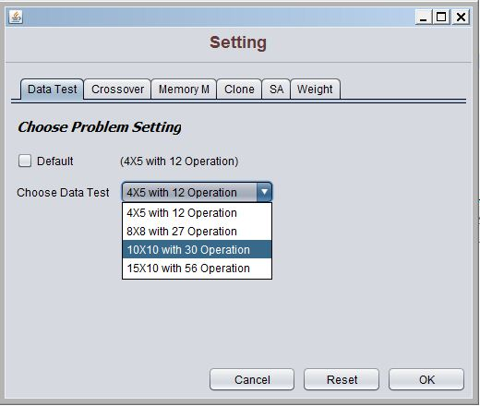
- Setting pada Crossover
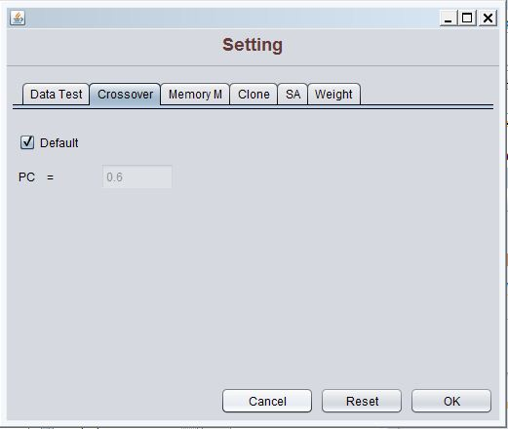
- Setting pada Memory M
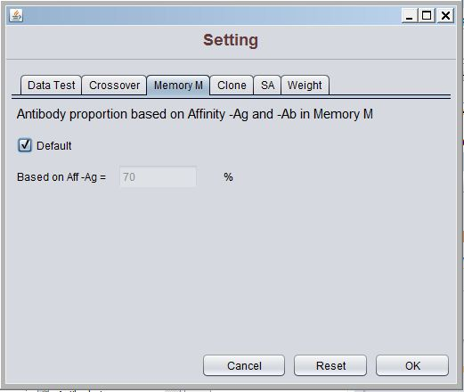
- Setting pada Clone
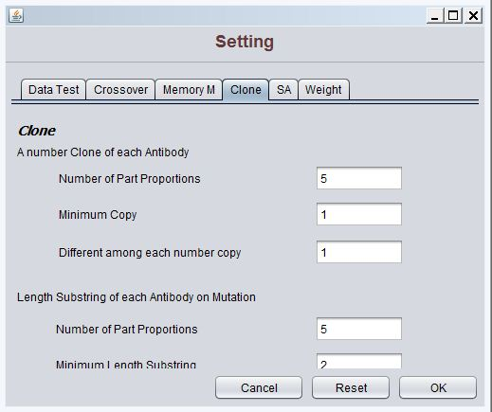
- Setting pada SA
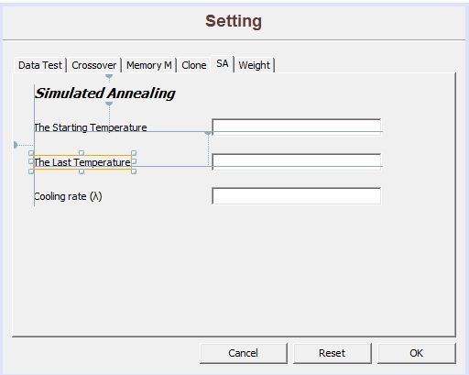
- Pemberian Bobot
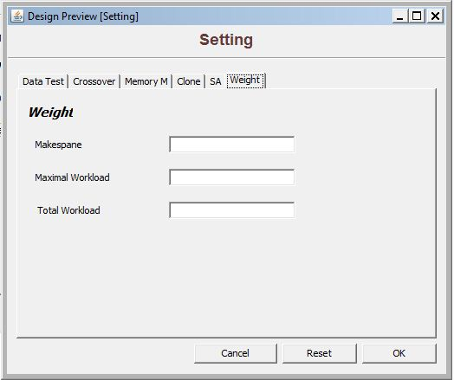
- Input Tabel Permasalahan
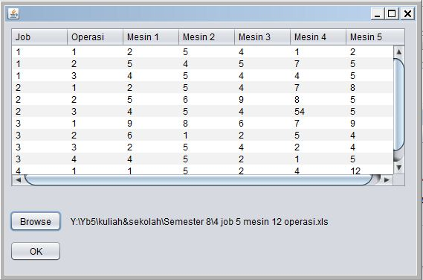
- Hasil Kode Job (contoh hasil program)
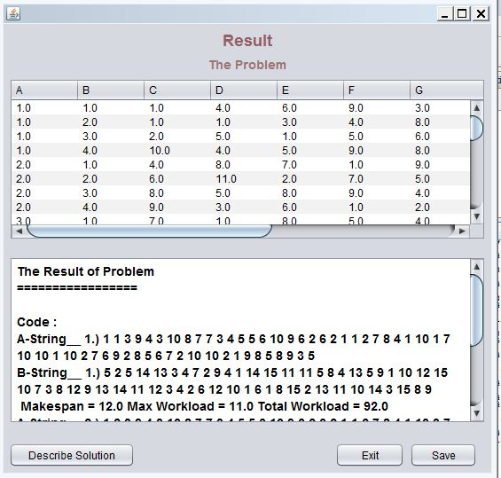
- Job, Operasi, Mesin dan Durasi dari Solusi (contoh hasil program)
